Задание к лекции №13

Вариант №1

Агибалов Илья Станиславович

M3208

Задание:

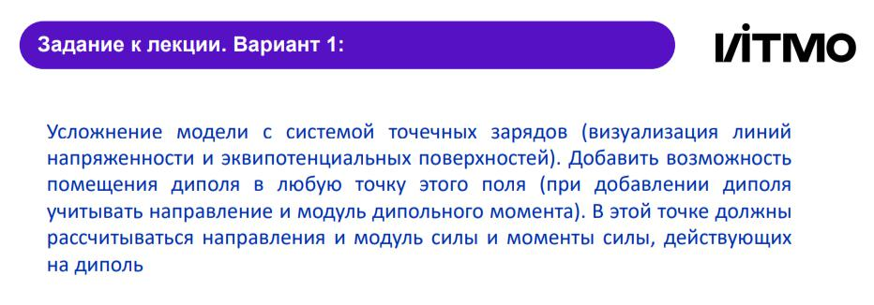

Основные формулы:

* 1. Закон Кулона:

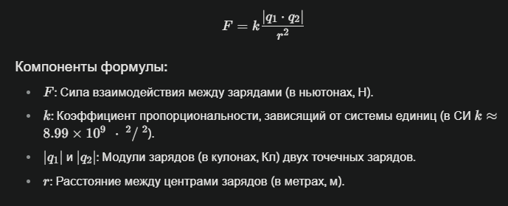

2) Суперпозиция электростатических полей:

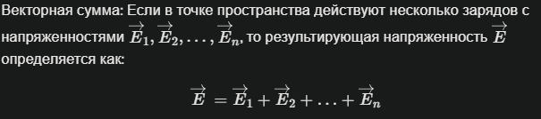

3) Нормализация направления поля:

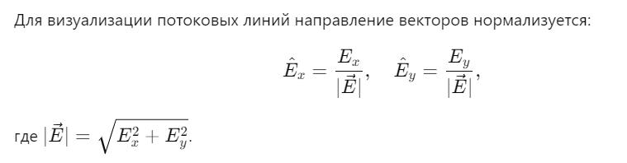

4) Сила электрического диполя в электрическом поле:

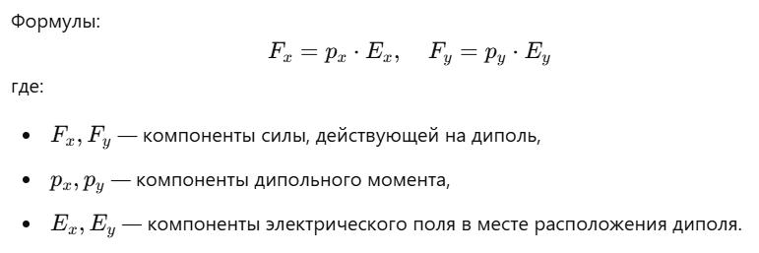

1. Момент силы, действующей на диполь в электростатическом поле:

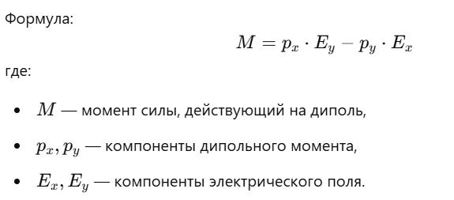

ВАЖНО:

Чтобы получить модуль силы и момент силы, надо полученную визуализацию поля закрыть. Только в этом случае в текстовом поле будут выведены нужные данные. Повторно, конечно же, поле можно вывести без проблем, никакие рассчитанные результаты не пропадут.